打開美術館—綠美圖建築美學推廣專案
【入校課程】申請簡章

- 計畫簡述
本專案以館校合作為核心，透過多元課程設計與教學支持，促進學生與美術館之間的連結，引導學生從日常經驗出發，認識建築與空間的關係，培養其觀察力、感知力與美學素養。本年度提供三種合作方式，分別為「入館課程」、「入校課程」及「自主教學」，提供教師依不同教學需求與學習情境之彈性參與模式，促進學校將建築美學融入課程之中。
「入校課程」將建築美學教案帶入校園，與教師協作於既有課程中融入空間與建築觀點。由本館執行入校課程，申請教師須配合規劃前導或延伸課程，並與本館進行線上共備會議，討論課程實施與學生學習情形，並調整教學策略，透過館校共備與實作，支持教師將建築美學融入藝術人文或其他跨領域課程。
- 主辦單位│臺中市立美術館
- 藝文支持單位│臺中市建築師公會
- 申請對象
臺中市各級學校，包含幼兒園、國小、國中及高中（以臺中市政府教育局公告之市區及非山非市學校優先錄取)，以班級為單位申請。
※優先錄取從未參與過本計畫之學校，並考量文化資源分配，經本館審核通過後通知。
- 執行期間
115年6月1日(星期一)至115年11月30日(星期一)
- 提供項目
  - 提供同一日連續2節入校課程之師資及材料（申請教師應考量課務安排，並自行協調調課事宜)。
入校課程內容：
▸ 幼兒園 https://www.tcam.museum/resource/archedu-kindergarten/
▸ 國小教案https://www.tcam.museum/resource/archedu-elementary/
▸ 國中教案https://www.tcam.museum/resource/archedu-juniorhigh/
▸ 高中教案 https://www.tcam.museum/resource/archedu-highschool/
  - 提供2次線上共備會議
申請教師須於執行專案期間，配合本館入校課程內容，規劃至少2節前導或延伸課程，並與館方進行2次線上共備會議（時間分別為入校課程前、入校課程後各1次)，申請教師可於會議中與本館及本案建築教育顧問共同討論課程之學習目標及執行內容。
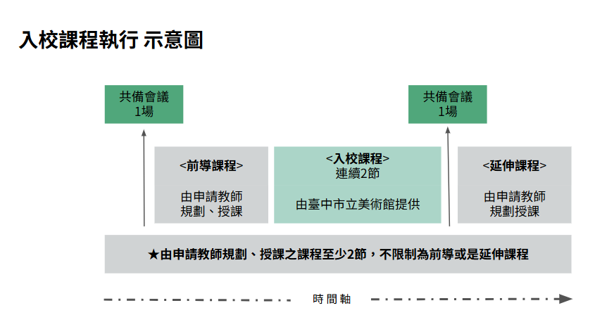
- 申請期間
即日起至115年5月29日（星期五）止（開放共8個班級報名，報名額滿，則提早宣布停止受理）。
- 申請方式
  - 申請送件：透過電子表單填寫基本申請資料，本館將依申請資料完整性及適用對象標準核定，並於115年6月5日前回覆申請成功與否。
🔗入校課程申請表單 https://forms.gle/pgXs5Ep1sEwKygGZ9
  - 錄取通知：錄取之班級，本館將以電子郵件通知審查結果及確認相關期程，教師於入校課程當日提供「肖像權使用同意書」(附件1)。
  - 成果回饋：錄取之班級教師應於完成所有課程後2週內，填寫「課程紀錄表」(附件2)及以雲端上傳方式提供活動照片，作為本館活動之紀錄及改善參考，本館亦將透過官方網站或官方社群等管道公告各校成果報告，以供其他學校規劃參訪參考。
- 聯繫窗口
教育推廣組 陳小姐 (04)2369-6333分機526 yufangchen@taichung.gov.tw
蔡小姐 (04)2369-6333分機517 viviantsai89@taichung.gov.tw

附件1：肖像權使用同意書
肖像權使用同意書
本人 □同意 □不同意 由臺中市美術館所舉辦之「打開美術館—綠美圖建築美學推廣專案」活動上，授權館方拍攝、修飾、使用、公開展示本人之肖像（包含照片及動態影像），本人並同意臺中市美術館就上述攝影著作（內含授權之肖像）享有完整之著作權，並得以各種管道或印刷方式呈現授權內容之全部或部分並可公開發表，及著作權法賦予著作人所擁有之權益。
立同意書人(學生)： （請親自簽名）
法定代理人(家長)： （請親自簽名）
中華民國 年 月 日

附件2：課程紀錄表
打開美術館—綠美圖建築美學推廣專案
【入校課程】課程紀錄表
學校名稱 |  | 課程日期
教學對象 |  | 課程名稱
活動場次 |  | 活動人次
授課教師
教學目標
第一節課程內容 | □前導課程□延伸課程
第一節課程照片 | (3張以上照片，並加註照片說明)
第二節課程內容 | □前導課程□延伸課程
第二節課程照片 | (3張以上照片，並加註照片說明)
學生心得
授課者心得
其他分享與建議 | (至少100字以上)

